**Para el montaje del mando**,

Necesitaremos las piezas STL de “base mando” y “tapa mando” impresas

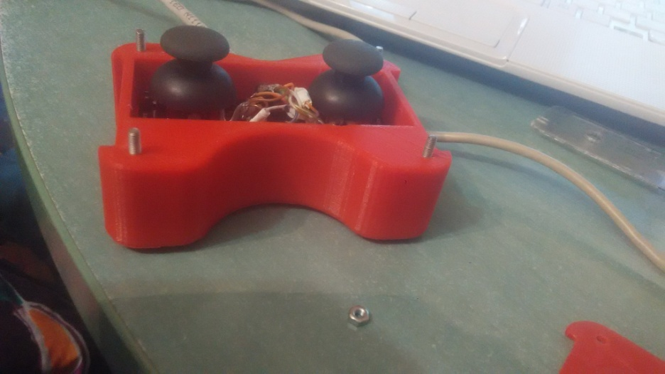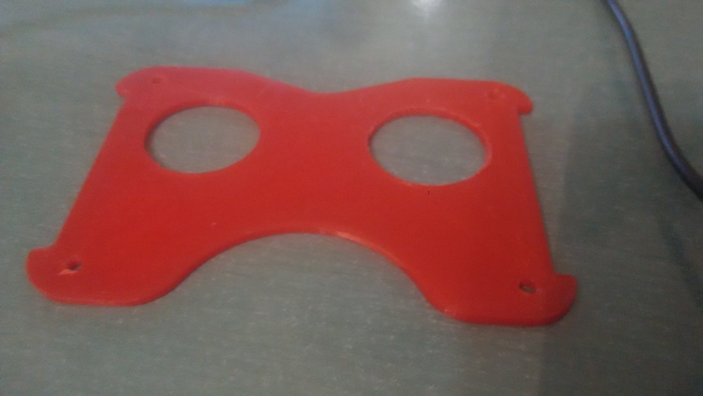

Y con la ayuda de unos tornillos M3X35mm sobrepasaremos todo el mando y lo apretaremos con unas tuercas de 3mm

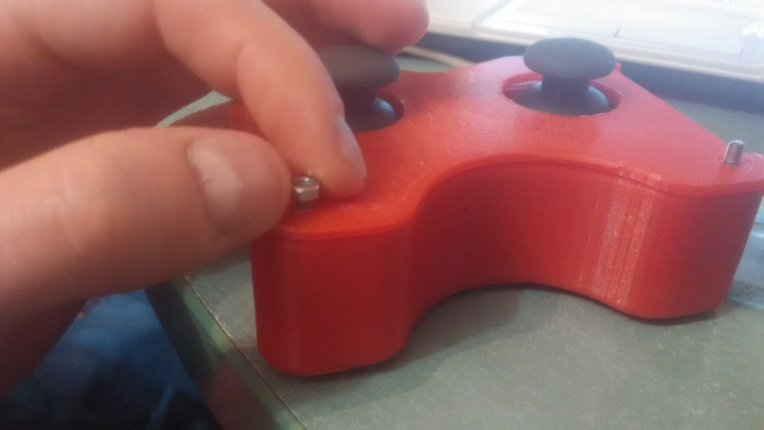

**El cableado del mando**

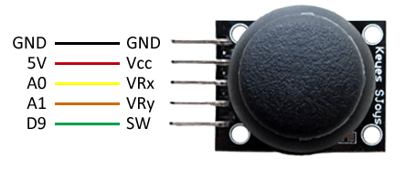

Ya que cada joystick usa 5 pines y 2 son comunes (+5Vcc y GND), lo que haremos será empalmar ese GND y ese +5Vcc respectivamente.

Haciendo esto, solo nos harían falta 5 cables más ya que el eje Y del joystick izquierdo no lo usaremos. Necesitamos 7 cables. Para hacer un mejor montaje, utilizaremos un cable Ethernet, que lleva 8 hilos.

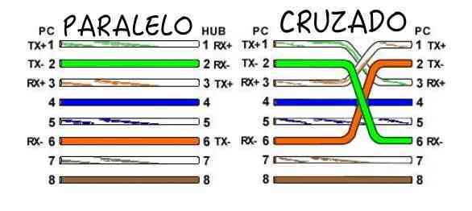

Así tendremos un cable que mejora el diseño.